 | Atividade
Início do projeto da disciplina
Conforme as orientações iniciais, o projeto envolve a criação de um sistema para gestão de dados acadêmicos, ou seja, gerenciamento de dados de estudantes, disciplinas, professores, turmas e matrículas. Este tipo de sistema pode ser chamado de CRUD (Create – Retrieve - Update – Delete), pois para cada um dos dados citados, desenvolveremos as funcionalidades de incluir, listar, atualizar e excluir.
Inicialmente vamos focar apenas na navegação do sistema através de menu de opções, sem precisar desenvolver as funcionalidades de inclusão, listagem, exclusão e edição. Vamos lá?
O que devo desenvolver?
A seguir um fluxo detalhado do funcionamento desejado para esta atividade, bem como, uma figura mostrando a aplicação em execução.
- Apresentar ao usuário um menu de navegação contendo as 5 opções de dados cadastrais (além de uma opção “Sair”), que chamaremos de menu principal.
  - Estudantes
  - Disciplinas
  - Professores
  - Turmas
  - Matrículas
- Realizar a leitura da opção desejada pelo usuário (pode ser através de um número inteiro ou texto).
- Apresentar ao usuário qual foi a opção escolhida com o apoio de estrutura condicional.
- Apresentar ao usuário um menu de navegação contendo as 4 operações possíveis (além de uma opção “Voltar ao menu principal”), que chamaremos de menu de operações.
  - Incluir
  - Listar
  - Atualizar
  - Excluir
- Realizar a leitura da opção desejada pelo usuário (pode ser através de um número inteiro ou texto).
- Apresentar ao usuário qual foi a opção escolhida com o apoio de estrutura condicional.
- Fim da aplicação.
Observação: O sistema deve obrigatoriamente fechar sempre que o usuário selecionar a opção cadastral e a funcionalidade. As opções “Sair” e “Voltar ao menu principal” ficarão sem funcionalidade por enquanto.
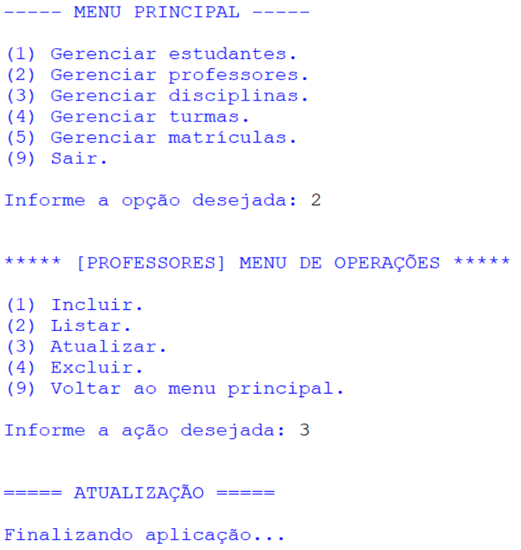
Figura 1: Exemplo de menu de navegação em funcionamento

Informações adicionais
É importante lembrar que as atividades formativas não atribuem nota, porém são fundamentais para o aprendizado e darão suporte para as entregas das atividades somativas nas semanas 4 e 8. Todas as semanas são importantes para montar o resultado final. Contamos com você!
Conte com a gente! Explore efetivamente os canais de comunicação, como os fóruns e Fale com a Gente, e participe das webconferências.
Bons estudos!

